附件3
车辆运输车标准车型图示
符合《汽车、挂车及汽车列车外廓尺寸、轴荷及质量限值》（GB 1589）要求的平头铰接列车、长头铰接列车及中置轴车辆运输列车车型如图1所示。
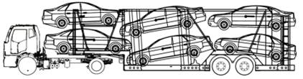

a）平头铰接列车
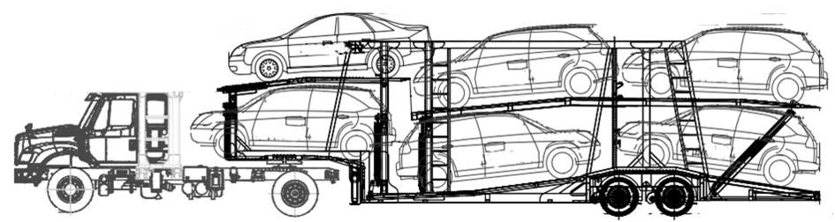

b）长头铰接列车
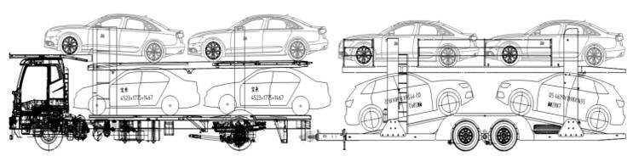

c）中置轴车辆运输车
图1 标准车型

